Район мәдәният йортында Әлкинең алдынгы авыл хуҗалыгы хезмәткәрләре слеты узды
Чираттагы тапкыр авыл хуҗалыгы елы тәмамланды. Кырларда, фермаларда һәм шәхси хуҗалыкларда авыр, җаваплы эш алып барылды
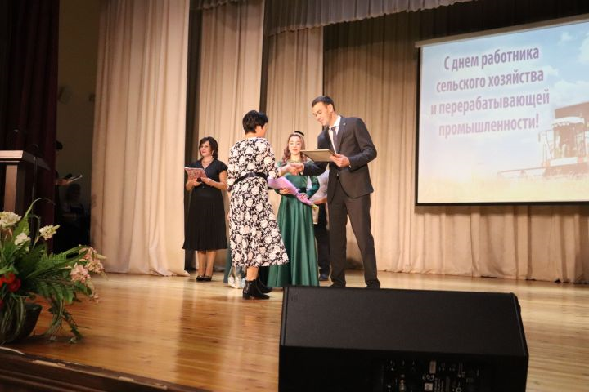
Күптән кергән гадәт буенча 9 ноябрьдә районның мәдәният йортында Авыл хуҗалыгы һәм эшкәртү сәнәгате хезмәткәрләре көненә багышланган тантаналы чара узды.
Һөнәри бәйрәмнең төп каһарманнары кыр, терлекчелек комплекслары, фермалары, авыл хуҗалыгы эшкәртү сәнәгатенең алдынгы хезмәткәрләре, ветераннары булды. Алар тырышлык, уңганлык үрнәкләре. Сүз уңаеннан әйтик, әлеге бәйрәмне Россия халкының өчтән бере бәйрәм итә.
Авыл хуҗалыгы тармагында хезмәт куючыларны район башлыгы Александр Никошин котлады. Авыр хезмәт башкарганнары өчен ул аларга рәхмәтләрен белдерде.
– Әлки районы кешеләре һәрвакытта да ипи кадерен белде, җирдә белеп һәм яратып эшләде. Авыл хуҗалыгы тармагында эшләү һәрвакыт өстенлекле, мактаулы, хөрмәтле булды. Шул ук вакытта һәркем анда эшли дә алмый. Авыл хуҗалыгы икътисадның һава шартларына аеруча да бәйле тармагы. Сез йөкләнгән бурычларыгызны үтәү өчен, мөмкин булганның барысын да эшлисез. Ул кыр һәм фермаларда хезмәт итүчеләр генә түгел, ә терлек һәм кош-корт асраучы, бакчаларында тырышып эшләүче, үзләрен һәм башкаларны яшелчә, җиләк-җимеш, сөт һәм ит ризыклары белән тәэмин итүчеләрнең дә бәйрәме, – диде Александр Федорович.

Район башлыгы безнең җирлектә 40 мең гектардан уңышның, кукуруз бөртеген дә исәпкә алып, тулысынча җыелып алынуын, 103 мең тонна икмәк урылуын да ассызыклады. 19 сентябрьдә 26 мең гектар мәйданда – ниятләнелгән мәйданның 100 процентында уҗым культураларын чәчү төгәлләнгән. Мөгезле эре терлек 29 449 баш тәшкил итә, шулар исәбендә 11 313 е – сыерлар. Районда бер тәүлеккә 209 тонна сөт җитештерелә. Әлеге продукция җәй айларында халыктан көн саен 30 тоннага якын сатып алына.
Районның авыл хуҗалыгы хезмәткәрләренә карата республиканың дәүләт техника күзәтчелеге җитәкчесе Альберт Борһанов һәм Татарстан авыл хуҗалыгы күзәтчелеге җитәкчесе Илнур Галиев та җылы теләкләрен ирештерде.

– Гомерен авыл хуҗалыгына һәм эшкәртү сәнәгатенә багышлаган кеше, чыннан да, хөрмәткә һәм игътибарга лаек, – дип билгеләп үтте Альберт Шамилевич.
Илнур Наил улы үз чыгышында әлкилеләрнең элек тә һәм хәзер дә хезмәтне сөю, җиргә һәм һөнәрләренә тугрылык үрнәге булуларын ассызыклады.
Ел нәтиҗәләре буенча районның авыл хуҗалыгы һәм азык-төлек идарәсе җитәкчесе Роберт Гадиев чыгыш ясады. Роберт Рәшит улы сүзләренә караганда, быелгы кыр эшләрендә авырлыклар шактый күзәтелгән.
– Озакка сузылган корылык безгә тиешле күләмдә уңыш үстерергә мөмкинлек бирмәде, – дип билгеләп үтте ул. – Әмма шул шартларда да кыр хезмәтчәннәре 100 мең тоннадан артык бөртек урдылар, 8 мең тоннадан артык майлы культуралар уңышын җыеп алдылар. Терлекләр өчен кышкы азык та җитәрлек күләмдә әзерләнде. Соңгы елларда әче туфракны известьлау белән шөгыльләнәбез. Киләсе елның авыл хуҗалыгы культуралары уңышын үстерүгә әзерлек эшләре дә башкарылды. Авыл хуҗалыгында ял көннәре юк. Кыр һәм фермаларда бәйрәм көннәрендә дә гадәти эш бара. Мондый хезмәт сабырлык һәм үҗәтлек, акыл белән эш итү һәм тәҗрибә таләп итә. Сезнең тырышлык нәтиҗәсендә районыбыз авыл хуҗалыгы продукциясен җитәрлек күләмдә үстерә.

